Администрация города Перми
Планово-экономический департамент

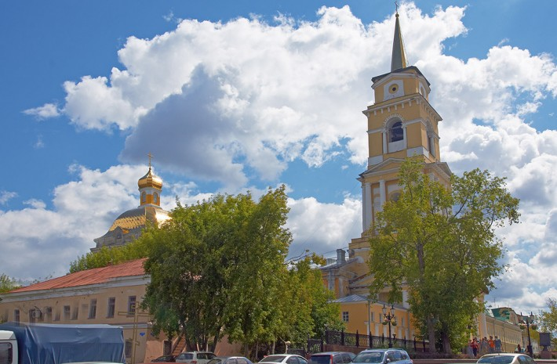

КРАТКИЕ ИТОГИ

СОЦИАЛЬНО-ЭКОНОМИЧЕСКОГО
РАЗВИТИЯ города ПЕРМИ

ЯНВАРЬ-АВГУСТ
2014 года

Пермь - 2014
.

Основные итоги социально-экономического развития города Перми
за январь-август 2014 года

Наименование показателя | Январь-август 2014 г. | в % к январю-августу 2013 г.
Численность постоянного населения на 01.01.2014, чел. | 1 026 481 | 101,2 | 
Оборот крупных и средних организаций, млн. руб. | 704 425,0 | 109,2 | 
Объем отгруженной продукции собственного производства, выполненных работ и услуг, млн. руб. | 469 578,4 | 108,3 | 
Ввод в действие общей площади жилых домов, кв. м | 272 949,0 | 179,8 | 
Грузооборот, млн. т-км | 158,5 | 112,1 | 
Объём платных услуг населению, млн. руб. | 58 660,1 | 102,0* | 
Численность работающих на крупных и средних предприятиях, чел.*** | 312 542,0 | 99,4 | 
Численность зарегистрированных безработных на конец отчетного периода, чел. | 2 661,0 | 95,0** | 
Среднемесячная заработная плата работников крупных и средних предприятий города, руб.*** | 34 974,3 | 111,4 | 
Уровень зарегистрированных преступлений на 10 тыс. населения, единиц | 140,4 | 102,7 | 
* в сопоставимых ценах
** в % к декабрю 2013 г.
*** за январь-июль 2014 г.

ЭКОНОМИЧЕСКАЯ АКТИВНОСТЬ

Основные показатели | Оборот крупных и средних организаций (по ОКВЭД), млн. руб. |  |  | Объем отгруженной продукции собственного производства, выполненных работ и услуг, млн. руб.
Основные показатели | Январь-август 2014 г. | в % к январю-августу 2013 г. |  | Январь-август 2014 г. | в % к январю-августу 2013 г.
Всего | 704 425,0 | 109,2 |  | 469 578,4 | 108,3 | 
в том числе:
Добыча полезных ископаемых | 8 566,8 | 112,0 |  | 8 585,1 | 112,2 | 
Обрабатывающие производства | 357 846,8 | 108,4 |  | 341 415,4 | 108,6 | 
из них:
производство пищевых продуктов | 13 761,8 | 83,5 |  | 12 970,4 | 83,7 | 
обработка древесины | 811,2 | 189,5 |  | 571,6 | 161,0 | 
целлюлозно-бумажное производство, полиграфия | 11 455,7 | 87,6 |  | 12 129,3 | 98,2 | 
производство кокса и нефтепродуктов | 215 154,5 | 114,1 |  | н/д | 114,6 | 
химическое производство | 29 081,6 | 106,2 |  | 27 038,7 | 100,2 | 
производство резиновых и пластмассовых изделий | 1 932,6 | 111,4 |  | 1 156,2 | 107,6 | 
производство неметаллических минеральных продуктов | 2 644,0 | 82,2 |  | 3 989,6 | 97,1 | 
металлургическое производство | 11 612,1 | 105,3 |  | 7 982,3 | 102,0 | 
производство машин и оборудования | 21 831,2 | 115,1 |  | 17 478,7 | 107,8 | 
производство электрооборудования | 17 925,7 | 91,9 |  | 17 489,9 | 92,3 | 
производство транспортных средств | 22 336,2 | 109,8 |  | 21 658,6 | 108,7 | 
Производство и распределение электроэнергии, газа и воды | 82 114,1 | 116,3 |  | 35 294,2 | 112,6 | 
Строительство | 15 963,3 | 111,1 |  | 13 227,4 | 123,2 | 
Оптовая и розничная торговля, ремонт автотранспортных средств | 175 208,8 | 110,8 |  | 3 553,4 | 97,1 | 
Гостиницы и рестораны | 1 824,4 | 100,5 |  | 2 163,8 | 103,0 | 
Транспорт и связь | 36 580,5 | 98,6 |  | 32 686,4 | 95,7 | 
Операции с недвижимым имуществом | 18 340,2 | 98,4 |  | 24 141,0 | 107,8 | 
Госуправление, военная безопасность, социальное обеспечение | 174,9 | 92,5 |  | 171,5 | 92,2 | 
Образование | 3 513,6 | 107,1 |  | 2 463,0 | 103,5 | 
Здравоохранение и социальные услуги | 2 362,5 | 125,9 |  | 2 555,9 | 126,1 | 
Прочие коммунальные, социальные и персональные услуги | 1 632,0 | 112,5 |  | 3 012,7 | 121,1 | 

Динамика оборота крупных и средних организаций

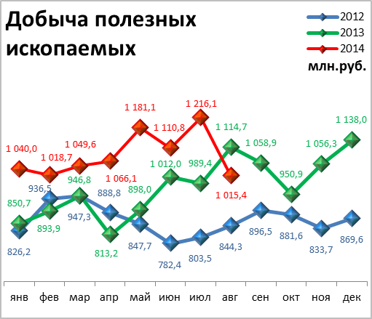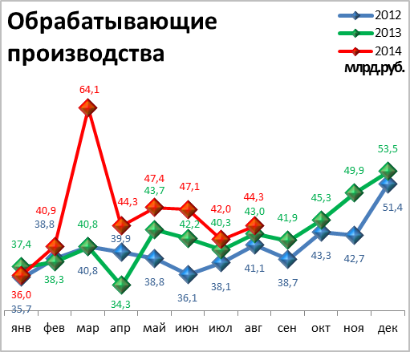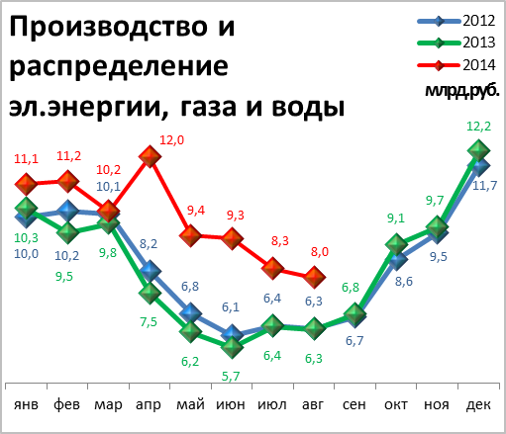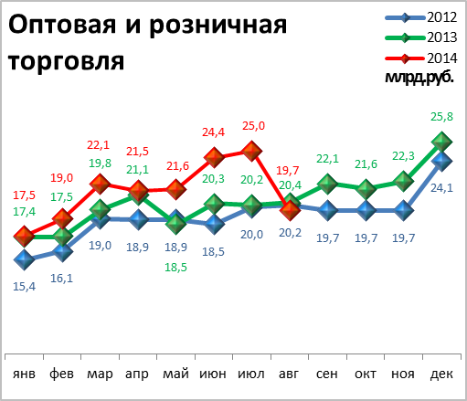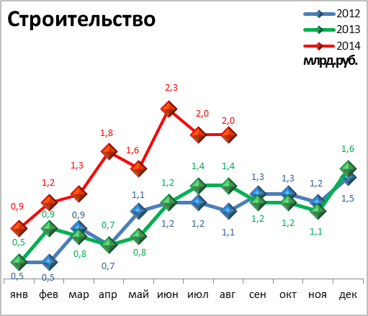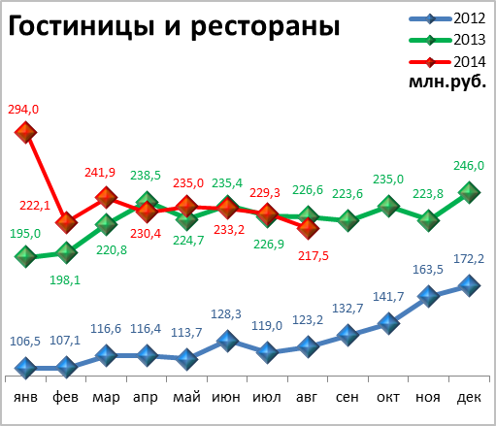

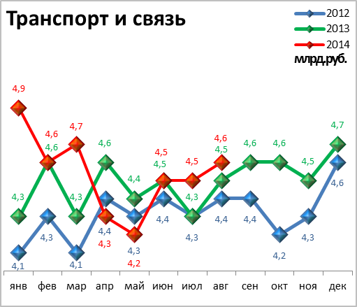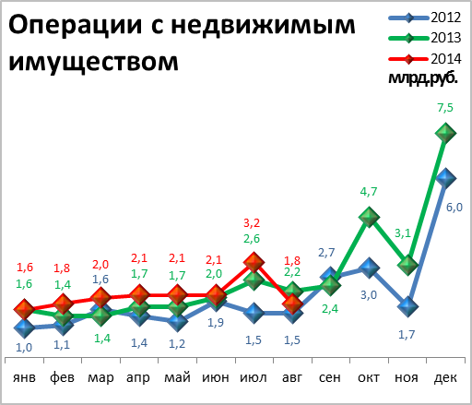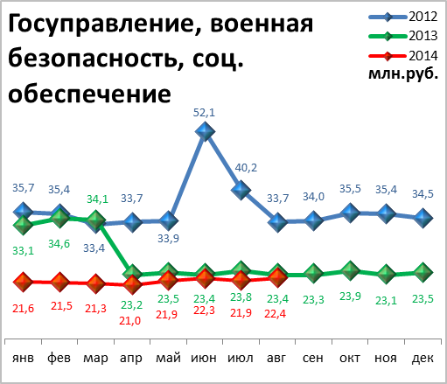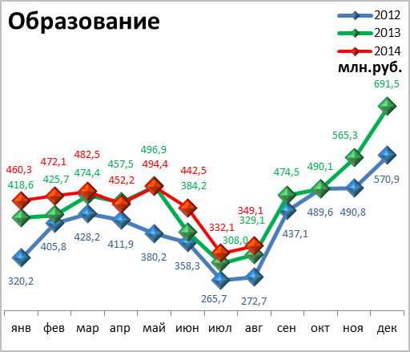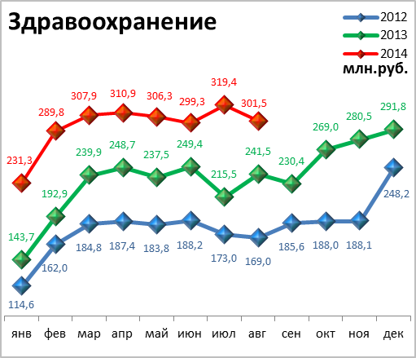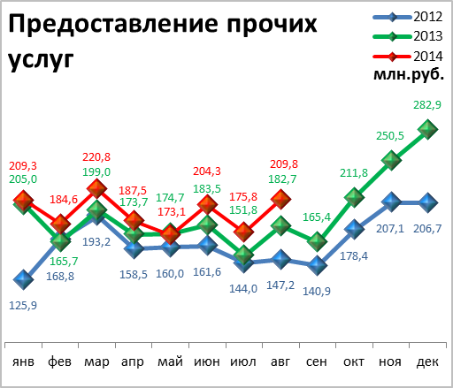

Динамика объема отгруженной продукции собственного производства, выполненных работ и услуг

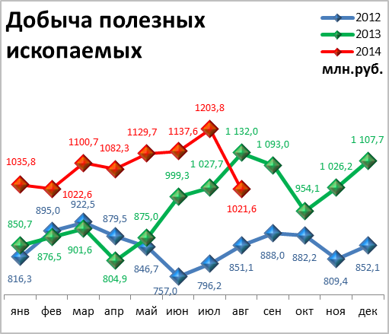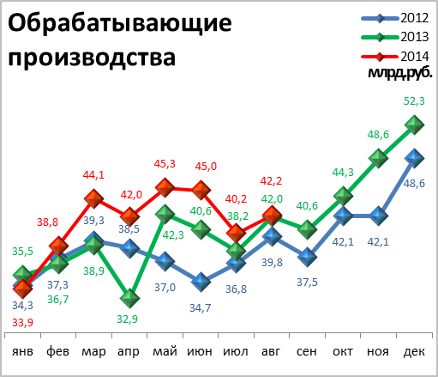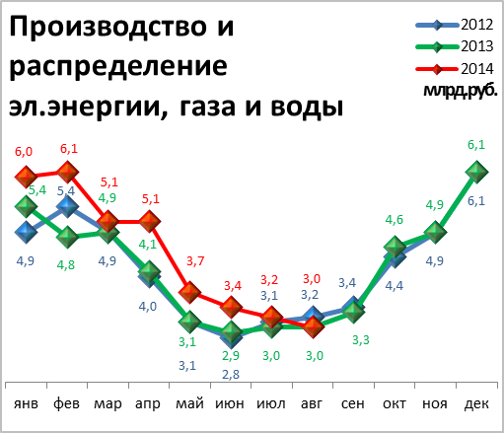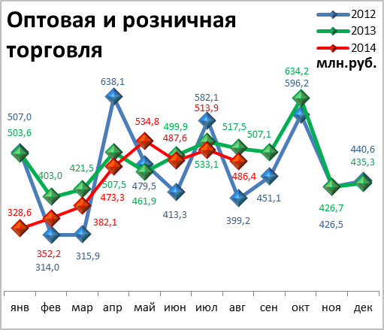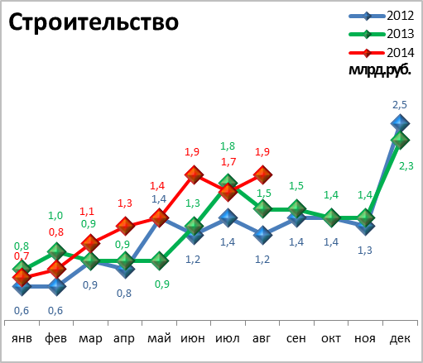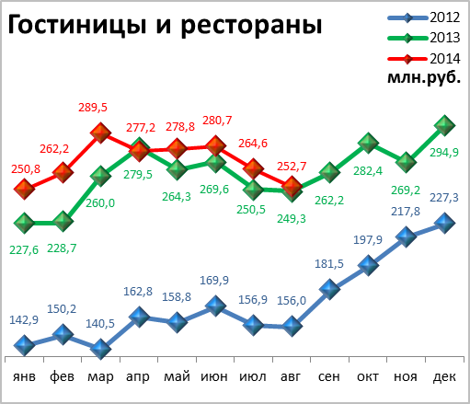

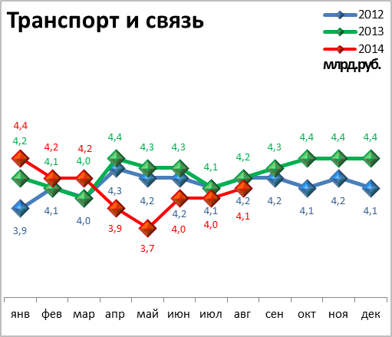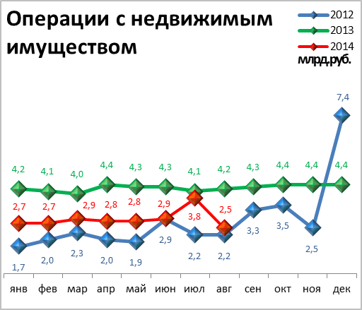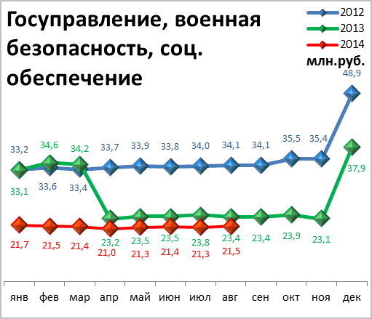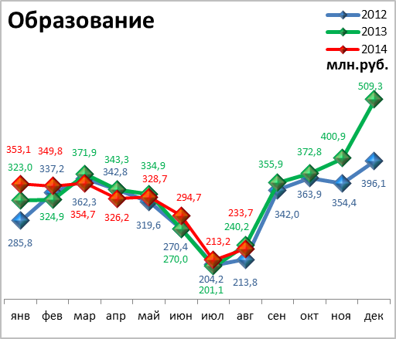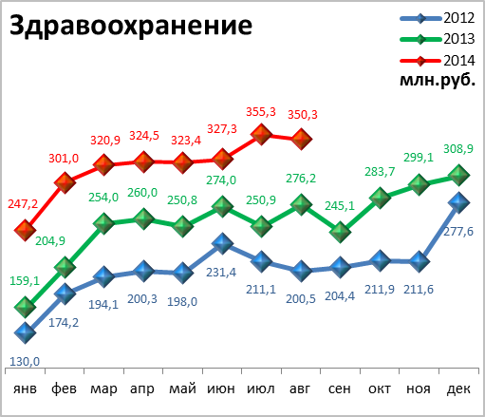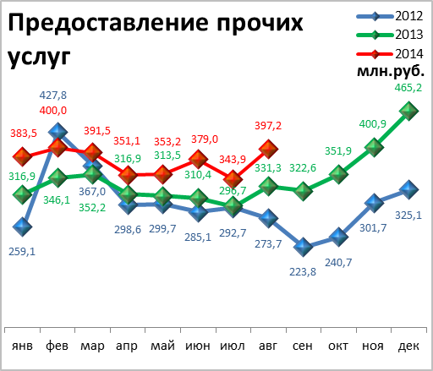

СТРОИТЕЛЬСТВО

Произведено работ по договорам строительного подряда силами

организаций всех форм собственности

Наименование показателя | Январь-август 2014 г. | в % к январю-августу 2013 г.
Наименование показателя | млн. руб.
Всего по городу Перми | 13 227,4 | 117,1 | 
в том числе по районам:
Дзержинский | 2 834,3 | 110,2 | 
Индустриальный | 2 136,8 | 120,9 | 
Кировский | 0 | 0
Ленинский | 3 066,1 | 119,7 | 
Мотовилихинский | 733,2 | 89,3 | 
Орджоникидзевский | 174,9 | 151,5 | 
Свердловский | 4 282,1 | 123,8 | 

Ввод в действие общей площади жилых домов

Наименование показателя | Январь-август 2014 г. | в % к январю-августу 2013 г.
Наименование показателя | кв. м
Всего по городу Перми | 272 949 | 179,8 | 

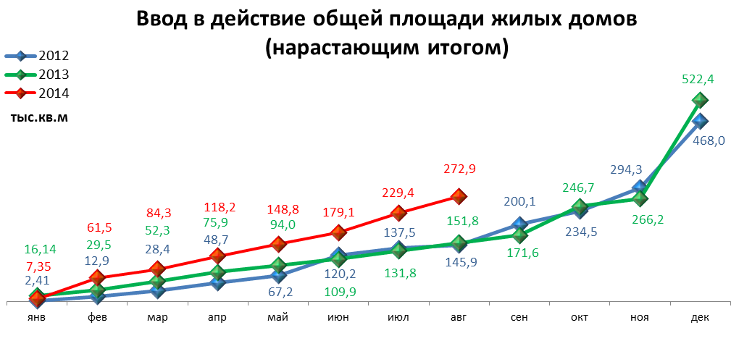

ТРАНСПОРТ

Основные показатели работы автотранспорта

Наименование показателя | Январь-август  2014 г. | в % к январю-августу 2013 г.
Перевезено грузов, тыс. т | 627,2 | 121,1 | 
Грузооборот, тыс. т-км | 158 520,5 | 112,1 | 
Перевезено пассажиров, млн. чел. | 120,2 | 74,0 | 
Пассажирооборот, млн. пасс-км | 1 436,4 | 75,3 | 

ФИНАНСЫ

Финансовые результаты деятельности организаций г. Перми

Основные показатели | Январь-июль 2014 г. | в % к январю-июлю 2013 г.
Основные показатели | млн. руб.
Всего | 73 674,7 | 103,1 | 
из них:
Добыча полезных ископаемых | 33 765,4 | 117,1 | 
Обрабатывающие производства | 27 459,7 | 95,7 | 
из них:
производство пищевых продуктов | 372,6 | 55,3 | 
обработка древесины | -107,6 | -
целлюлозно-бумажное производство, полиграфия | -88,2 | -
химическое производство | 3 383,4 | 88,4 | 
производство резиновых и пластмассовых изделий | -21,6 | -
производство неметаллических минеральных продуктов | 165,1 | 104,3 | 
металлургическое производство | -37,1 | -
производство машин и оборудования (без производства оружия и боеприпасов) | 571,5 | в 2,3р. | 
производство электрооборудования | 122,9 | 25,6 | 
производство транспортных средств | 1 088,1 | в 68,6р. | 
Производство и распределение электроэнергии, газа и воды | 4 220,5 | 183,5 | 
Строительство | 1 048,5 | 93,8 | 
Оптовая и розничная торговля | 2 141,3 | 49,5 | 
Гостиницы и рестораны | -2,9 | -
Транспорт и связь | 2 970,1 | 100,0 | 
Финансовая деятельность | 422,3 | 38,8 | 
Операции с недвижимым имуществом | 1 604,0 | 80,5 | 
Госуправление, военная безопасность, социальное обеспечение | н/д | 85,1 | 
Образование | -23,9 | -
Здравоохранение и социальные услуги | 51,3 | 80,5 | 
Предоставление прочих услуг | 17,7 | 91,4 | 

РЫНОК ТРУДА и БЕЗРАБОТИЦА

Основные показатели | Январь-июль 2014 г. | в % к январю-июлю 2013 г.
Численность работающих на крупных и средних предприятиях – всего, чел. | 312 542 | 99,4 | 
в том числе по отраслям:
Добыча полезных ископаемых | 1 849 | 102,2 | 
Обрабатывающие производства | 87 218 | 98,3 | 
Производство и распределение электроэнергии, газа и воды | 12 174 | 96,4 | 
Строительство | 12 377 | 104,9 | 
Оптовая и розничная торговля | 22 564 | 109,1 | 
Гостиницы и рестораны | 2 155 | 110,8 | 
Транспорт и связь | 27 568 | 99,4 | 
Финансовая деятельность | 14 853 | 89,9 | 
Операции с недвижимым имуществом | 26 577 | 98,6 | 
Госуправление, военная безопасность, социальное обеспечение | 30 198 | 99,2 | 
Образование | 35 178 | 99,4 | 
Здравоохранение и социальные услуги | 30 932 | 99,3 | 
Предоставление прочих услуг | 8 389 | 102,9 | 

 | Декабрь 2013г. | Январь 2014г. | Август 2014 г. | Август 2014 г.
 |  |  |  | в % к декабрю 2013 г.
Численность граждан, обратившихся за содействием в поиске подходящей работы, на конец отчетного периода | 4 185 | 4 309 | 4 590 | 109,7 | 
из них:
незанятые граждане | 4 089 | 4 139 | 4 304 | 105,3 | 
Численность безработных граждан, на конец отчетного периода | 2 802 | 2 801 | 2 661 | 95,0 | 
в том числе получают пособие по безработице | 2 619 | 2 382 | 2 253 | 86,0 | 
Заявленная работодателями потребность в работниках на конец отчетного периода | 20 658 | 23 741 | 29 053 | 140,6 | 
из них:
по рабочим профессиям | 15 821 | 18 609 | 24 225 | 153,1 | 
с оплатой труда выше прожиточного минимума | 19 251 | 22 364 | 26 662 | 138,5 | 
Число граждан, нашедших работу (доходное занятие) | 502 | 353 | 874 | 174,1 | 
из них безработные граждане | 267 | 214 | 231 | 86,5 | 

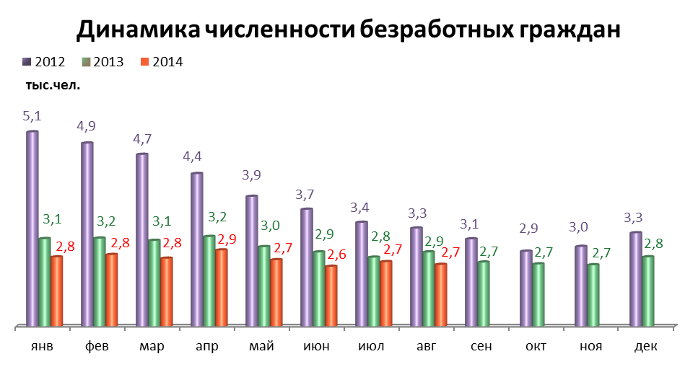

МАТЕРИАЛЬНОЕ ПОЛОЖЕНИЕ НАСЕЛЕНИЯ

Основные показатели | Январь-июль 2014 г. | в % к январю-июлю 2013 г.
Среднемесячная заработная плата работников крупных и средних предприятий города - всего, руб.: | 34 974,3 | 111,4 | 
в т.ч. по отраслям:
Добыча полезных ископаемых | 61 236,8 | 111,0 | 
Обрабатывающие производства | 33 303,9 | 110,8 | 
Производство и распределение электроэнергии, газа и воды | 36 429,5 | 108,8 | 
Строительство | 29 352,8 | 107,4 | 
Оптовая и розничная торговля, ремонт автотранспортных средств | 27 190,3 | 111,2 | 
Гостиницы и рестораны | 21 497,4 | 112,0 | 
Транспорт и связь | 32 585,3 | 105,3 | 
Финансовая деятельность | 58 967,6 | 126,2 | 
Операции с недвижимым имуществом | 42 015,6 | 110,4 | 
Госуправление, военная безопасность, социальное обеспечение | 40 665,3 | 108,6 | 
Образование | 28 316,0 | 113,2 | 
Здравоохранение и социальные услуги | 31 009,9 | 120,9 | 
Предоставление прочих услуг | 28 927,0 | 114,6 | 

ДЕМОГРАФИЯ

Наименование показателя | Январь-июль  2014 г. | в % к январю-июлю  2013 г.
Родившихся - всего, чел. | 8 284 | 103,4 | 
в расчете на 1000 населения | 13,9 | 102,2 | 
Умерших - всего, чел. | 7 138 | 100,5 | 
в расчете на 1000 населения | 12,0 | 99,2 | 
Умерших детей до 1 года - всего, чел. | 63 | 150,0 | 
в расчете на 1000 родившихся | 7,6 | 146,2 | 
Естественный прирост, убыль(-), чел. | 1146 | 125,9 | 
в расчете на 1000 населения | 1,9 | 126,7 | 
Число браков, ед. | 4 418 | 98,7 | 
Число разводов, ед. | 2 963 | 102,6 | 
Миграционный прирост/убыль, чел. | 832 | 21,8 | 

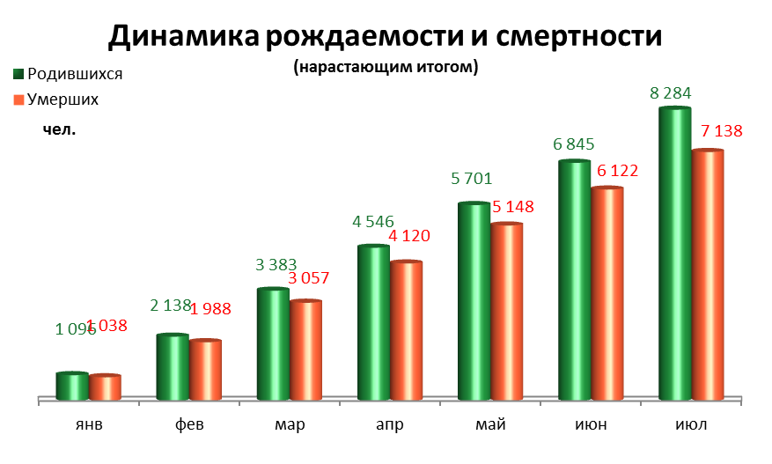

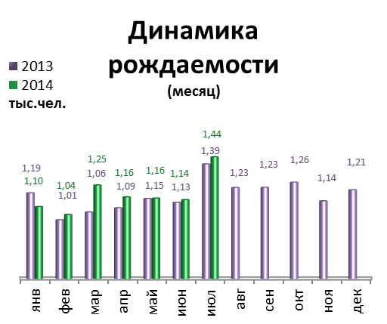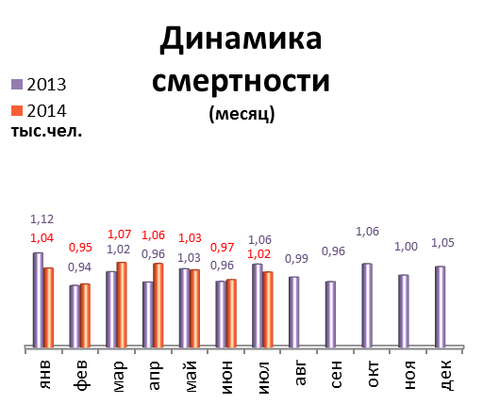

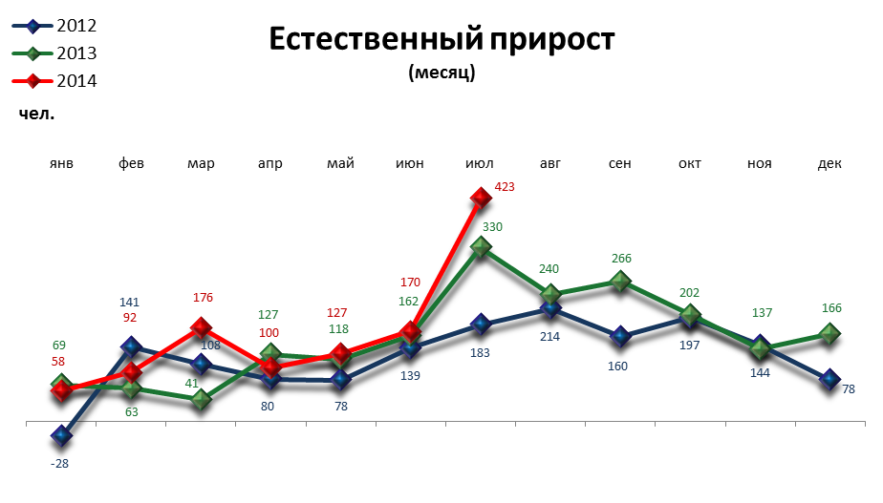

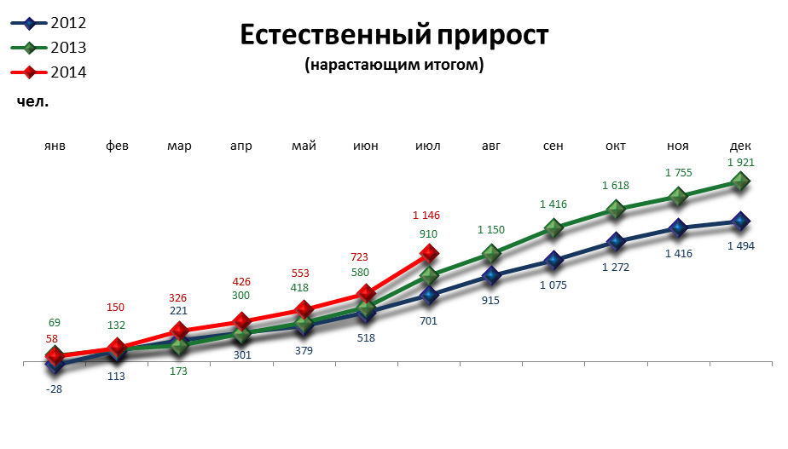

ПРЕСТУПНОСТЬ

Основные показатели | Январь-август 2014 г. | в % к январю-августу 2013 г.
Зарегистрировано преступлений, всего случаев | 14 414 | 103,4 | 
из них:
умышленные убийства | 34 | 58,6 | 
изнасилования | 17 | 85,0 | 
кражи | 6 975 | 96,8 | 
в т.ч. транспортных средств | 267 | 75,0 | 
грабежи | 624 | 76,1 | 
разбои | 80 | 80,0 | 
мошенничество | 1 252 | 115,4 | 
хулиганство | 21 | 67,7 | 
наркобизнес | 1 421 | 127,2 | 
Уровень преступности на 10 тыс. жителей | 140,4 | 102,7 | 
Раскрываемость преступлений, % | 49,4 | 101,4 | 

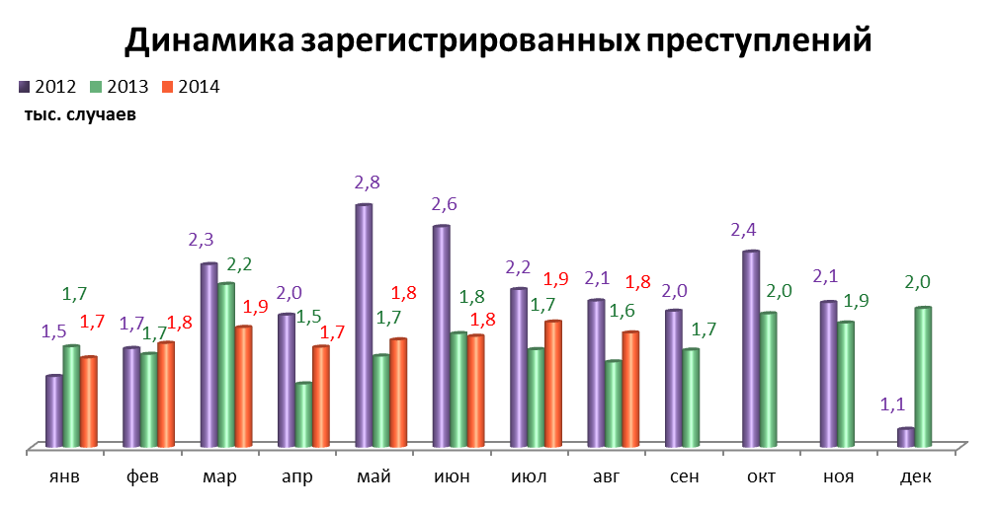

СРАВНИТЕЛЬНЫЙ АНАЛИЗ
СОЦИАЛЬНО-ЭКОНОМИЧЕСКОГО РАЗВИТИЯ
РОССИЙСКОЙ ФЕДЕРАЦИИ, ПЕРМСКОГО КРАЯ И ГОРОДА ПЕРМИ

Динамика объема работ, выполненных по виду деятельности «Строительство»

 | Российская Федерация |  | Пермский край |  | Пермь
 | Млрд. рублей | в % к соотв. периоду предыдущего года | Млн. руб. | в % к соотв. периоду предыдущего года | Млн. руб. | в % к соотв. периоду предыдущего года
Январь | 254,7 | 94,6 | 3 185,6 | 63,8 | 745,1 | 72,7
Февраль | 281,4 | 97,6 | 3 717,5 | 71,4 | 821,4 | 90,2
Март | 367,3 | 96,9 | 4 005,5 | 72,1 | 1 119,4 | 85,0
Апрель | 392,9 | 97,2 | 4 510,2 | 85,1 | 1 327,0 | 121,0
Май | 431,4 | 94,6 | 6 290,1 | 105,4 | 1 369,4 | 122,1
Июнь | 551,1 | 101,2 | 7 421,6 | 97,8 | 1 863,7 | 117,5
Июль | 559,4 | 95,4 | 7 511,2 | 98,8 | 1 735,4 | 88,7
Август | 549,1 | 96,6 | 7 131,3 | 103,4 | 1 889,3 | 109,8

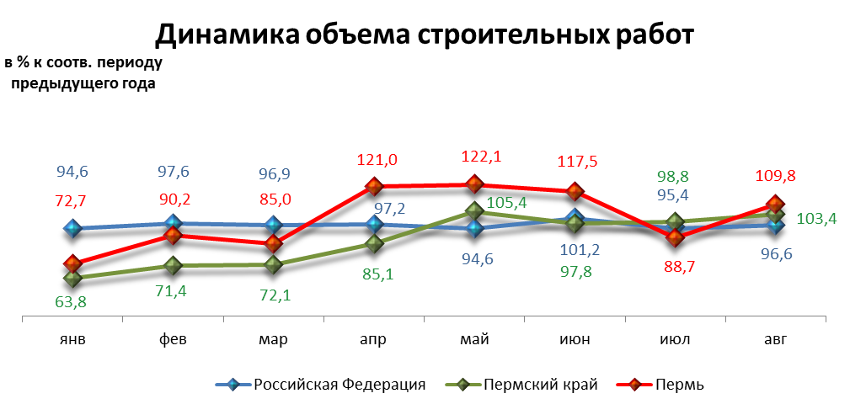

Динамика ввода в действие жилых домов

 | Российская Федерация |  | Пермский край |  | Пермь
 | Млн. кв. м общей площади | в % к соотв. периоду предыдущего года | Тыс. кв. м общей площади | в % к соотв. периоду предыдущего года | Тыс. кв. м общей площади | в % к соотв. периоду предыдущего года
Январь | 4,6 | 129,1 | 22,9 | 89,5 | 7,35 | 45,5
Февраль | 4,1 | 140,8 | 93,0 | 260,0 | 54,11 | 400,0
Март | 4,9 | 125,6 | 75,1 | 158,4 | 22,83 | 100,1
Апрель | 4,3 | 115,8 | 62,4 | 113,8 | 33,89 | 143,4
Май | 4,6 | 135,8 | 66,2 | 184,3 | 30,58 | 169,5
Июнь | 6,9 | 135,3 | 58,2 | 152,8 | 30,31 | 190,3
Июль | 5,8 | 138,5 | 100,6 | 210,0 | 50,29 | 230,0
Август | 5,6 | 110,7 | 71,4 | 167,6 | 43,60 | 220,0

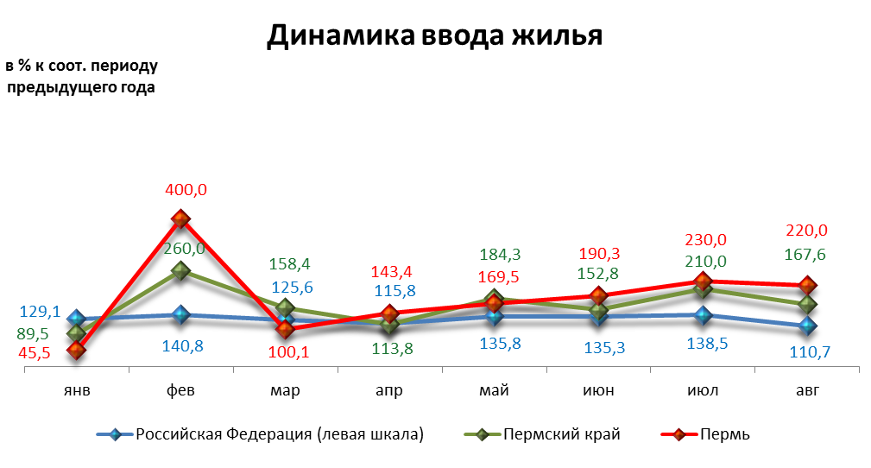

Индексы потребительских цен и тарифов на товары и услуги

 | Российская Федерация |  | Пермский край
 | к предыдущему периоду | к декабрю предыдущего года | к предыдущему периоду | к декабрю предыдущего года
Январь | 100,6 | 100,6 | 100,6 | 100,6
Февраль | 100,7 | 101,3 | 100,7 | 101,2
Март | 101,0 | 102,3 | 101,1 | 102,4
Апрель | 100,9 | 103,2 | 100,8 | 103,2
Май | 100,9 | 104,2 | 100,6 | 103,9
Июнь | 100,6 | 104,8 | 100,6 | 104,5
Июль | 100,5 | 105,3 | 100,7 | 105,2
Август | 100,2 | 105,6 | 100,0 | 105,2

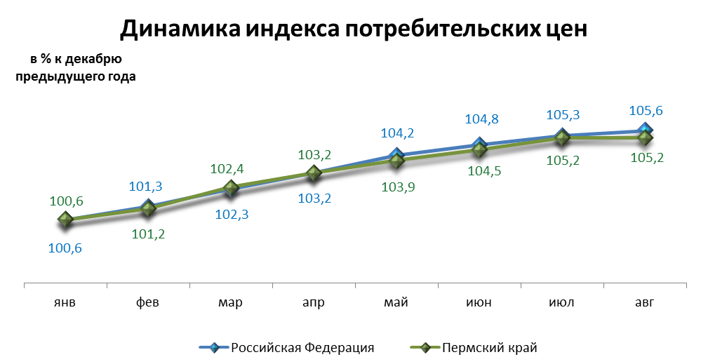

Среднемесячная номинальная начисленная заработная плата

 | Российская Федерация |  | Пермский край |  | Пермь
 | руб. | в % к соотв. периоду предыдущего года | руб. | в % к соотв. периоду предыдущего года | руб. | в % к соотв. периоду предыдущего года
Январь | 29 535,0 | 111,6 | 25 655,6 | 116,3 | 35 153,6 | 121,3
Февраль | 29 255,0 | 111,1 | 24 279,6 | 113,3 | 31 838,8 | 111,9
Март | 31 486,0 | 111,0 | 25 414,7 | 111,7 | 33 269,8 | 109,5
Апрель | 32 947,0 | 110,8 | 27 408,0 | 114,0 | 36 537,0 | 111,3
Май | 32 272,0 | 109,9 | 26 780,3 | 111,2 | 35 598,0 | 111,9
Июнь | 33 726,0 | 110,1 | 27 969,9 | 109,4 | 36 886,7 | 107,2
Июль | 32 515,0 | 109,0 | 26 962,8 | 110,1 | 35 553,8 | 108,4

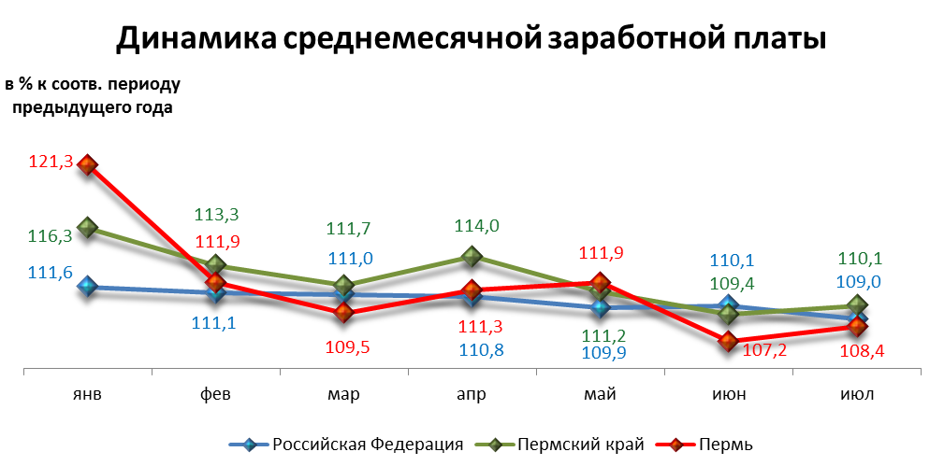

Динамика численности безработных

 | Российская Федерация |  | Пермский край |  | Пермь
 | тыс. человек | в % к предыдущему месяцу | человек | в % к предыдущему месяцу | человек | в % к предыдущему месяцу
Январь | 931,0 | 101,5 | 20 561,0 | 95,5 | 2 801,0 | 100,0
Февраль | 953,0 | 102,4 | 21 118,0 | 95,9 | 2 846,0 | 101,6
Март | 941,0 | 98,7 | 20 949,0 | 93,8 | 2 777,0 | 99,1
Апрель | 933,0 | 99,1 | 21 457,0 | 96,8 | 2 932,0 | 104,6
Май | 905,0 | 97,0 | 20 744,0 | 98,7 | 2 748,0 | 98,1
Июнь | 869,0 | 96,0 | 20 022,0 | 97,0 | 2 625,0 | 93,7
Июль | 854,0 | 98,4 | 20 087,0 | 100,6 | 2 712,0 | 96,8
Август | 836,0 | 97,8 | 19 543,0 | 99,3 | 2 661,0 | 95,0

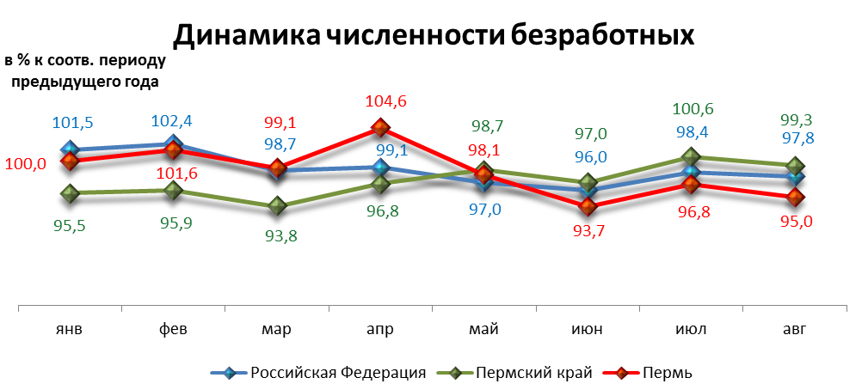

При подготовке Кратких итогов социально-экономического развития города Перми за январь-август 2014 года использовались данные Территориального органа Федеральной службы государственной статистики по Пермскому краю, ГКУ Центр занятости населения города Перми Пермского края и информация, представленная функциональными органами администрации города Перми.

Ответственный исполнитель:
Консультант отдела анализа и прогнозирования
Планово-экономического департамента администрации города Перми
Аксенова Татьяна Леонидовна
+7 (342) 212 19 97

